Тур в С-Петербург

«Предстоит учиться мне в Университете» с посещением ВУЗов

4 дня / 3 ночи

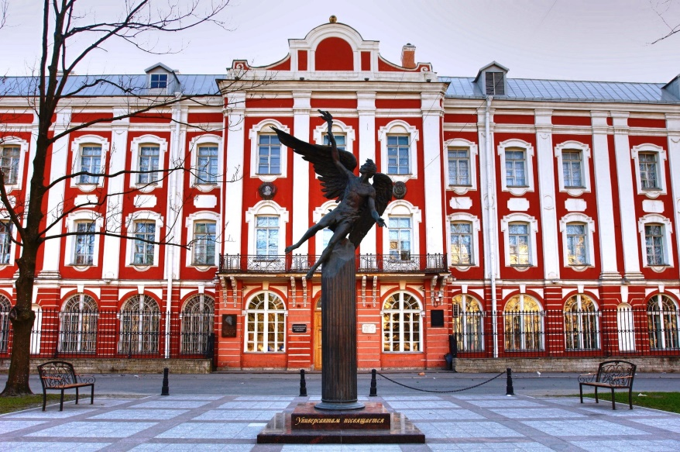

Ориентировочная программа тура
1 день | Автобус предоставляется на 9 часов.  С 07:00 встреча с экскурсоводом на вокзале или в аэропорту.  Обзорная экскурсия «Петра чудесное творенье…» Знакомство с историей создания и архитектурными ансамблями исторического центра города: Стрелкой Васильевского острова, Дворцовой, Сенатской, Исаакиевской площадями, Невским проспектом.  Экскурсия в Петропавловскую крепость, находящуюся в самом сердце Санкт-Петербурга. Именно здесь в 1703 году зародился город на Неве. Посещение собора Святых апостолов Петра и Павла.  Обед в кафе города.  Прибытие в гостиницу. Размещение.
2 день | Автобус предоставляется на 4 часа (до обеда).  Завтрак. Отъезд от гостиницы.  Посещение ВУЗа на выбор группы  Обед в кафе города.  Экскурсия в Эрмитаж «Прекрасное создание Растрелли» – один из крупнейших музеев мира, настоящая сокровищница мировой культуры и искусства, где хранится более миллиона экспонатов.  Свободное время в центре города. Возвращение в гостиницу на общественном транспорте.
3 день | Автобус предоставляется на 5 часов (до обеда).  Завтрак. Отъезд от гостиницы.  Посещение ВУЗа на выбор группы  Посещение одного из тематических музеев на выбор:  – Медицина и здравоохранение – Военно-медицинский музей.  – Искусство и культура: Музей театрального и музыкального искусства, Музей музыки, киностудия «Ленфильм», Музей русского сериала на киностудии ОРК.  – Экономика и финансы – Музей истории денег.  – Математика, информационные науки и технологии: Музей оптики, Музей науки и техники, Музей связи.  – Транспорт: Музей железных дорог России, Музей метро (Интерактивный центр истории «Петербургского метрополитена»), Музей ГЭТ, ледокол «Красин», корабль «Полтава».  – Науки о земле, геология, геодезия: Музей почвоведения, Горный музей.  – Дизайн – музей современного искусства Эрарта.  Обед в кафе города.  Свободное время в центре города. Возвращение в гостиницу на общественном транспорте.
4 день | Автобус предоставляется на 6 часов.  Завтрак. Освобождение номеров. Выезд из гостиницы (общежития) с вещами.  Загородная экскурсия одна на выбор:  – в Петергоф «Приморский парадиз Петра Великого» с посещением Большой Императорский дворец (до 13.10.2019 в программу включена экскурсия по Нижнему парку с фонтанами вместо Большого дворца). Петергоф — любимая приморская резиденция Петра Великого, которую он с гордостью показывал чужеземцам и называл «Мой приморский Парадиз»;  – в Павловск «Все мне видится Павловск холмистый…» с посещением Павловского дворца. В ожерелье пригородных дворцово-парковых ансамблей Павловск – самый молодой. В 1777 году по случаю рождения старшего внука Александра императрица Екатерина II подарила своему сыну Павлу 600 гектаров охотничьих земель. На живописном берегу реки Славянки началось создание дворцово-паркового ансамбля для отдыха членов императорской семьи…  Обед в кафе города.  Трансфер на вокзал по окончании экскурсионной программы. Отъезд.

Стоимость тура на человека:
Гостиница  /общежитие. Категория номеров | Период действия цен | Тип завтрака | 4 дня / 3 ночи | Доплата за одноместное размещение | Доп. Ночь за чел-ка DBL/SGL с завтраком

При группе

20+2
«ПОЛЮСТРОВО» ***, стандартный номер, 2-х местное размещение | 25.03.20-29.03.20 | Шведский стол | 11 460 | 1160 | 1490/2700
«ПЕТРО СПОРТ ОТЕЛЬ» ***, стандартный номер,  2-х местное размещение | 20.03-05.04.20 | Шведский стол | 10 820 | 900 | 1260/2210

В СТОИМОСТЬ ВКЛЮЧЕНО:
- встреча на вокзале или в аэропорту с 07:00;
- проживание (согласно выбранному варианту);
- питание: завтраки (со второго дня тура), обеды – ежедневно;
- экскурсионная программа, включая входные билеты в музеи;
- услуги экскурсовода;
- транспорт - по программе;
- трансфер на вокзал в день отъезда по окончании экскурсионной программы.
ДОПОЛНИТЕЛЬНО ОПЛАЧИВАЕТСЯ:
- ранняя встреча:
с 06:00 до 07:00 – 4400 рублей на группу,
с 05:00 до 06:00 – 6200 рублей на группу;
- завтрак в первый день тура (от 250 руб./чел);
- ужин в кафе города (от 350 руб./чел);
- авиаперелет Хабаровск-С-Петербург-Хабаровск
- проезд на общественном транспорте;
- услуги камеры хранения на вокзале.

